|  |  |  |
| --- | --- | --- |
| **בנק ישראל**  דוברות והסברה כלכלית | לוגו בנק ישראל | ‏ירושלים, כ"א באדר התשע"ז  19 במרץ 2017 |

הודעה לעיתונות:

**התפתחויות בתיק הנכסים הפיננסיים של הציבור ברביע הרביעי של שנת 2016**

* **ברביע הרביעי של שנת 2016 עלה שוויו של תיק הנכסים בכ- 38 מיליארדי ש"ח (לעומת סוף הרביע השלישי של 2016) ועמד בסופו על כ-3.44 טריליוני ש"ח.**
* **העלייה בשווי התיק ברביע הרביעי נבעה בעיקר מהעלייה ביתרת המזומן והפיקדונות בשווי המניות בארץ ובשווי ההשקעות בחו"ל. עלייה שקוזזה בחלקה ע"י הירידה בשווי אג"ח הממשלתיות ובאג"ח החברות הסחיר.**
* **מתחילת שנת 2016 חלה ירידה בשיעור הנכסים הסחירים, הנכסים בחו"ל ובנכסים במט"ח.**
* **שווי יתרת התיק המנוהל בידי המשקיעים המוסדיים עלה ברביע הרביעי של שנת 2016 בכ-1.2% (17 מיליארדי ש"ח), ועמד בסופו על כ-1.44 טריליון ש"ח. העלייה ביתרת התיק נבעה בעיקר מעלייה ברכיבי המזומן והפיקדונות ובמניות בחו"ל, והיא קוזזה בחלקה ע"י ירידה באג"ח הממשלתיות ובאג"ח הפרטיות.**
* **ברביע הרביעי של השנה, נרשמו פדיונות נטו בקרנות הנאמנות בהיקף של כ- 3.8 מיליארדי ש"ח.**

1. סך תיק הנכסים

מהחטיבה למידע ולסטטיסטיקה בבנק ישראל נמסר, כי **ברביע הרביעי של שנת 2016** עלהשוויו של תיק הנכסים בכ- 38 מיליארדי ₪ (1.1%) ועמד בסופו על כ- 3.44 טריליוני ש"ח.

העלייה בשווי התיק ברביע הרביעי נבעה בעיקר מהעלייה ביתרת המזומן והפיקדונות (37.6 מיליארדים, 3.2%), בשווי המניות בארץ (9.8 מיליארדים, 2%) ובשווי ההשקעות בחו"ל (9.8 מיליארדים, 2.1%). עלייה שקוזזה בחלקה ע"י הירידה בשווי אג"ח הממשלתיות (15.9 מיליארדים, 2.2%) ובאג"ח החברות הסחיר (2.9 מיליארדים, 0.9%).

משקל תיק הנכסים הפיננסיים של הציבור ביחס לתוצר נותר כמעט ללא שינוי במהלך הרביע ועמד בסוף דצמבר 2016 על כ-281.2% (תרשים 2 ו-3), ירידה מצטברת של כ- 3.9 נקודות האחוז מתחילת השנה. ירידה זו נבעה מקצב עלייה גבוה יותר של התמ"ג (במחירים שוטפים) מאשר קצב עליית תיק הנכסים.

יתרת תיק הנכסים הפיננסיים שבידי הציבור 
מיליארדי ש"ח, מחירים שוטפים
 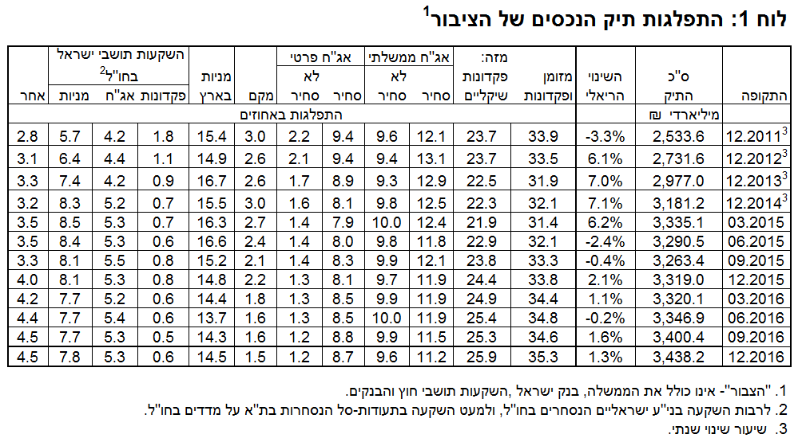

| תרשים 2: התפתחות תיק הנכסים הפיננסיים של הציבור לעומת התוצר מיליארדי ש"ח | יחס תיק הנכסים הפיננסיים של הציבור לתוצר |
| --- | --- |

**הרכב תיק הנכסים** – מתחילת שנת 2016 חלה ירידה של כ- 1.5 נקודות האחוז במשקל הנכסים הסחירים, זאת בעיקר על רקע ירידות השערים בבורסה בארץ. משקלם של הנכסים בחו"ל והנכסים במט"ח ירד בכ-0.6 ו-0.3 נקודות האחוז, בהתאמה, בעיקר כתוצאה מייסוף השקל מול הדולר. מנגד, חלה עלייה קלה (כ- 0.1 נקודות האחוז) במשקל הנכסים בסיכון2, שהסתכמה בעלייה של כ- 16.4 מיליארדי ש"ח (1.2%) בשווי הנכסים.

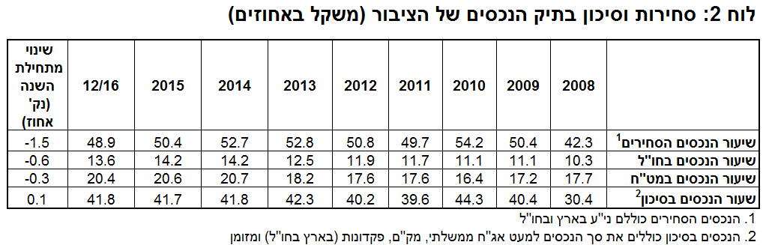

1. התפלגות תיק ניירות הערך לפי מכשירים עיקריים

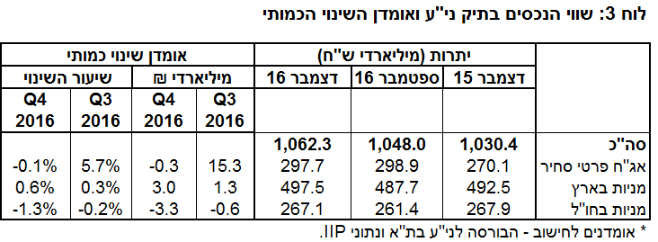

**מניות בארץ**

**ברביע הרביעי של שנת 2016** עלתה יתרת המניות בארץ בתיק הנכסים בכ- 9.8 מיליארדי ש"ח (2%) ועמדה בסוף חודש דצמבר על כ-497.5 מיליארדים. זאת בהמשך לעלייה של כ- 27.8 מיליארדים ביתרת המניות ברביע הקודם. העלייה ברביע הנוכחי היא בעיקר כתוצאה מעליית המחירים בבורסה בת"א. בסיכום שנתי שווי המניות בארץ עלה בכ- 5 מיליארדים (1%), כתוצאה מהשקעות נטו שקוזזו ברובן על ידי ירידה של מחירי המניות בבורסה בת"א.

**אג"ח**

**ברביע הרביעי של שנת 2016** ירד שווי תיק אג"ח החברות הסחיר בארץ בכ- 1.3 מיליארדי ש"ח (0.4%) (לאחר עלייה ניכרת בו ברביע השלישי) ועמד בסוף דצמבר על כ-297.7 מיליארדים. הירידה נבעה בעיקר ממימושים נטו. ביתרת תיק האג"ח הממשלתיות חלה ירידה של כ- 15.9 מיליארדי ש"ח (2.2%-), במקביל חלה ירידה של כ- 2.4 מיליארדי ש"ח (4.4%-) בשווי יתרות המק"מ.

**מזומן ופיקדונות**

יתרת רכיבי המזומן והפיקדונות עלתה ברביע הרביעי בכ- 37.6 מיליארדי ש"ח (3.2%), זאת בהמשך למגמת העלייה בשנים האחרונות. העלייה במהלך הרביע נבעה הן מהגדלת יתרות המזומן והעו"ש והן מגידול ביתרת הפיקדונות.

**תיק הנכסים בחו"ל**

**ברביע הרביעי של שנת 2016** עלה שווי התיק המוחזק בחו"ל בכ-9.8 מיליארדי ש"ח (2.1%) ועמד בסוף דצמבר על כ-469.1 מיליארדים - המהווים כ-13.6% מסך תיק הנכסים. העלייה בשווי התיק נבעה מעליות המחירים בשוקי חו"ל ומפיחות השקל מול הדולר (2.3%), אשר העלה את השווי השקלי של התיק.

שווי המניות בחו"ל עלה בכ-5.8 מיליארדים (2.2%) ועמד בסוף דצמבר על כ-267 מיליארדי ש"ח. כמו כן שווי תיק האג"ח הסחיר והפיקדונות בבנקים בחו"ל עלו בכ-2 מיליארדים בממוצע (1.2% ו-11%, בהתאמה) ועמדו בדצמבר על כ-182.7 ו- 19.2 מיליארדי ש"ח, בהתאמה.

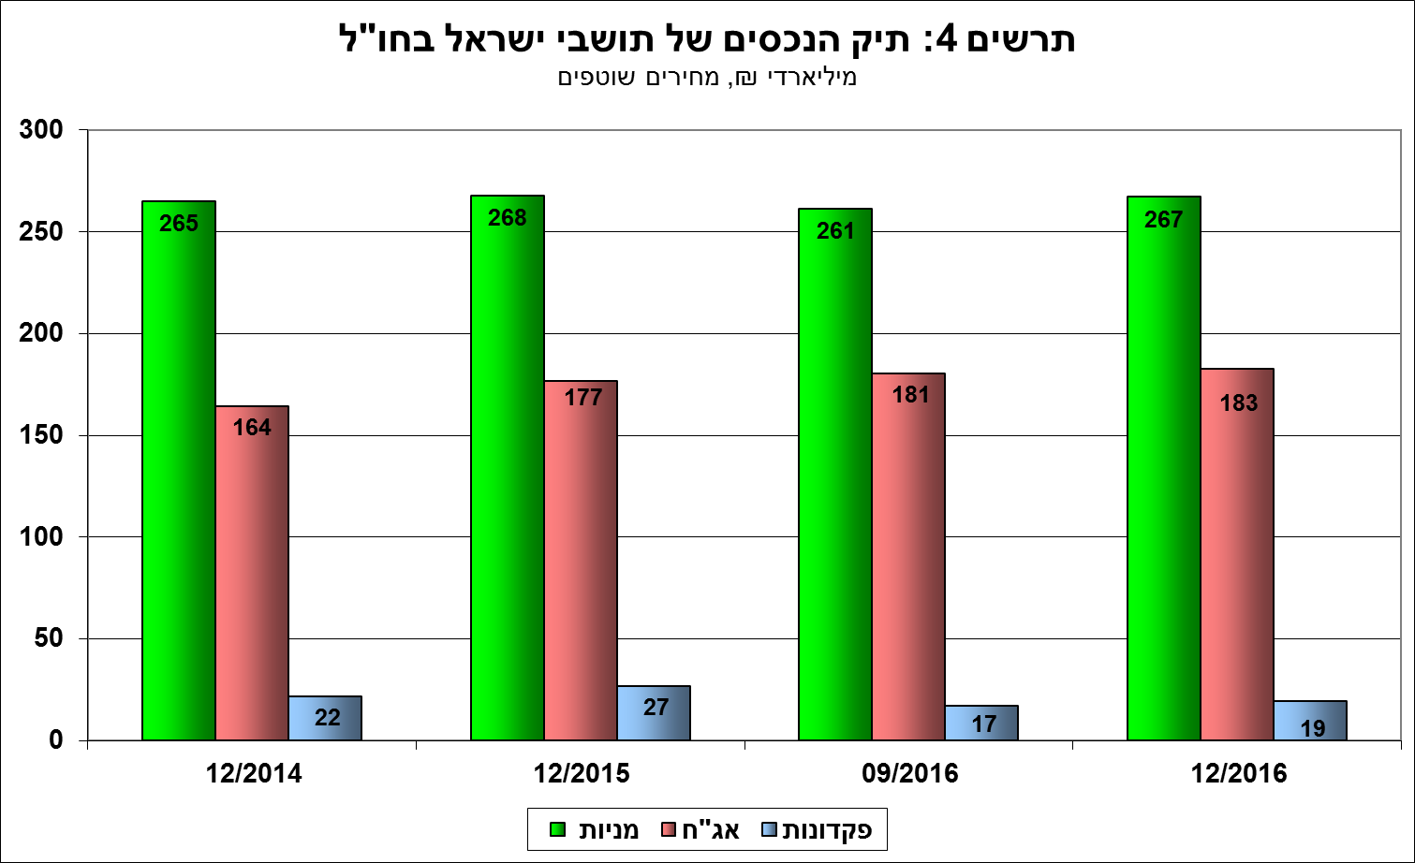

# התיק המנוהל באמצעות המשקיעים המוסדיים

**שווי יתרת התיק המנוהל בידי המשקיעים המוסדיים** עלה ברביע הרביעי של שנת 2016 בכ-1.2% (17 מיליארדי ש"ח), ועמד בסופו על כ-1.44 טריליון ש"ח.העלייה ביתרת התיק נבעה בעיקר מעלייה ברכיבי המזומן והפיקדונות (9.6 מיליארדי ש"ח, 11.3%), במניות בחו"ל (7.8 מיליארדים, 4.7%) ובנכסים האחרים (9.1 מיליארדים, 7.6%). עלייה זו קוזזה בחלקה ע"י ירידה באג"ח הממשלתיות (13.8 מיליארדי ש"ח, 2.3%) ובאג"ח הפרטיות (3.9 מיליארדי ש"ח, 2.5%).

**משקלו של התיק המנוהל** ע"י המוסדיים מסך תיק הנכסים של הציבור עלה מעט ועמד בסוף דצמבר על כ-42.1%.

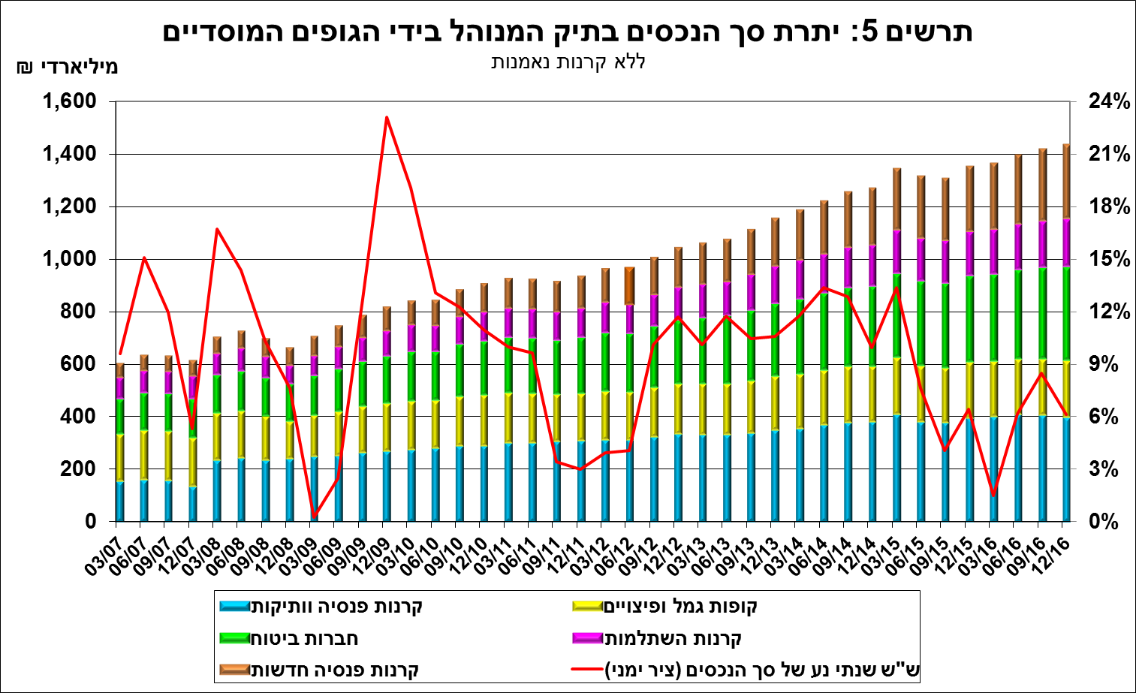

**חשיפת[1] התיק המנוהל ע"י הגופים המוסדיים לנכסים זרים ולמט"ח –**

ברביע הרביעי של שנת 2016 עלה שיעור החשיפה של המשקיעים המוסדיים לנכסים זרים בכנקודת אחוז ועמד בסופו על כ-25% מהתיק. השינוי המשמעותי ביותר, במהלך הרביע הרביעי של השנה, התרכז בקרנות הפנסיה החדשות שהגדילו את היקף חשיפתן לנכסים זרים בכ-1.6 נק' אחוז עד לרמה של כ-29.6%. כמו כן, שיעור החשיפה לנכסים זרים של חברות הביטוח עלה בנקודת האחוז.

מנתוניהאומדנים **לתנועות נטו בנכסי מט"ח** עולה כי במהלך הרביע הרביעי של שנת 2016 עלה מעט שיעור החשיפה למט"ח (כולל נגזרי ש"ח/מט"ח), ועמד בסופו על כ-14.9%; יתרת החשיפה למט"ח במונחים שקליים עלתה בקצב גבוה יותר מאשר העלייה בסך נכסי ההשקעה. העלייה ביתרת החשיפה נבעה בעיקר מעלייה במחירי ני"ע בשוקי חו"ל במקביל לפיחות השקל מול הדולר.

| תנועות נטו בנכסי מט"ח של המשקיעים המוסדיים מול שינוי בנגזרים ש"ח/מט"ח, מיליארדי דולרים (הפעולות בנכסי מט"ח שבוצעו במהלך התקופה) | שיעור החשיפה לזרים ולמט"ח של המשקיעים המוסדיים (אחוזים, ללא מבטיחות תשואה) |
| --- | --- |

**\*ניתן למצוא באתר בנק ישראל** [**לוחות ארוכי טווח חודשיים**](https://e.boi.org.il/he/DataAndStatistics/Pages/MainPage.aspx?Level=3&Sid=49&SubjectType=2) **לנתוני חשיפה למט"ח ולזרים של המשקיעים המוסדיים.**

# התיק המנוהל באמצעות קרנות הנאמנות

היקף התיק המנוהל באמצעות קרנות נאמנות ישראליות עמד בסוף דצמבר 2016 על כ-214.1 מיליארדי ש"ח, כ-6.2% מסך תיק הנכסים של הציבור.

**ברביע הרביעי של השנה, נרשמו פדיונות נטו** (עודף פדיונות על הפקדות, בניכוי דיבידנד) בהיקף של כ- 3.8 מיליארדי ש"ח. כתוצאה מהפדיונות נטו שקוזזו חלקית ע"י העלייה במחירי הנכסים, ירדו שווי יתרות קרנות הנאמנות בכ-2.9 מיליארדי ש"ח. מהתפלגות הקרנות לפי התמחויות עולה כיהפדיונות נטו ברביע זה, התרכזו בנכסי האג"ח מדינה (2.6 מיליארדים, 7.5%), אג"ח שקליות בארץ (2 מיליארדים, 8.8%) ובקרנות הכספיות (1.5 מיליארדים, 7.6%). מנגד חלו הפקדות נטו באג"ח הכללי בארץ (1.5 מיליארדים, 2.1%).

הפקדות נטו בקרנות הנאמנות לפי התמחות
מיליארדי ש"ח


למידע נוסף בנושא זה לחץ [כאן](https://e.boi.org.il/he/DataAndStatistics/Pages/MainPage.aspx?Level=2&Sid=15&SubjectType=1).

1. אומדנים לחשיפה של העמיתים (ולא של הגופים המוסדיים עצמם) לסיכונים שונים בתיק המנוהל עבורם ע"י המוסדיים (ללא תכניות ביטוח מבטיחות תשואה, בהן הסיכון הוא של המוסדיים).